掀 磁 得 點
校 名：左營國小
指導老師：李明娟、邱清珠
林金珠、莫長原
- 旨趣
磁鐵有相吸和相斥的特性，且磁力在日常生活中的運用也相當廣泛。此遊戲是讓學生透過自己動手操作的過程，感受「磁力」的獨特威力。同時透過磁鐵毽子彈跳於彩色標靶磁鐵盤的過程，讓學生以累積分數方式創造遊戲的樂趣。

- 實驗器材
磁鐵毽子(分 N/S兩種)、圓形小磁鐵、彩色標靶磁鐵盤
(如下圖)
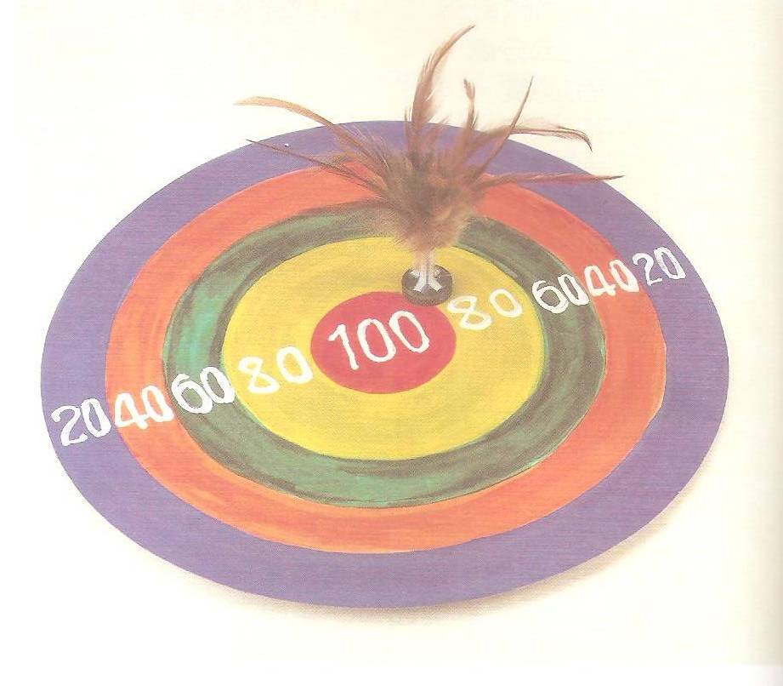

- 活動流程
1、將彩色標靶磁鐵盤平放在桌上，並拿起磁鐵毽子對準圓心。
2、讓磁鐵毽子垂直落下，然後它會不聽話的往外跳。
3、看它最後落在同心圓的哪個區域，就代表得多少分。
- 原理探討與活動啟示
1、磁鐵有相吸和相斥的特性，但相吸和相斥的方向都不是和磁鐵表面垂直，而是像毽子上的雞毛一樣，由表面伸出再以圓弧形向外散開。
2、磁鐵毽子由高處落下時，如果正對著圓心的磁鐵，就會受到排斥作用而垂直往上跳。不過，通常都沒有辦法對的那麼準，只要稍微有點偏，毽子便向外跳，偏的少跳得高但跳不遠；偏的多則向外跳的力量大，可是因為很快就落地了，也沒有辦法跳得很遠。

- 過關標準
1、每位挑戰者先任選一個毽子。(請留意毽子的N/S極)
2、拿起毽子對準圓心垂直落下。
3、重複3次，毽子跳到的區域分數相加超過10分即過關。

